На рисунке справа схема дорог Н-ского района изображена в виде графа, в таблице содержатся сведения о длинах этих дорог (в километрах).  
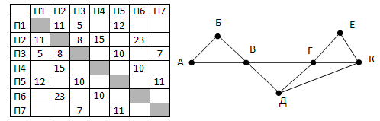



Так как таблицу и схему рисовали независимо друг от друга, то нумерация населённых пунктов в таблице никак не связана с буквенными обозначениями на графе. Определите, какова длина дороги из пункта **В** в пункт **Г**. (8)



**ОТВЕТ: 8**

На рисунке справа схема дорог Н-ского района изображена в виде графа, в таблице содержатся сведения о длинах этих дорог (в километрах).  
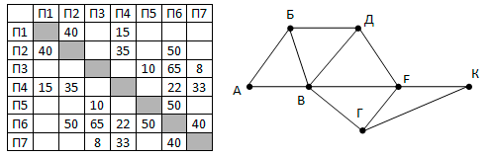



Так как таблицу и схему рисовали независимо друг от друга, то нумерация населённых пунктов в таблице никак не связана с буквенными обозначениями на графе. Определите, какова длина дороги из пункта Б в пункт Д. (8)



**ОТВЕТ: 8**

На рисунке справа схема дорог Н-ского района изображена в виде графа, в таблице содержатся сведения о длинах этих дорог (в километрах).  
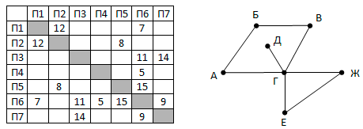



Так как таблицу и схему рисовали независимо друг от друга, то нумерация населённых пунктов в таблице никак не связана с буквенными обозначениями на графе. Определите длину кратчайшего пути из пункта Е в пункт Ж. (14)



**ОТВЕТ: 14**



На рисунке слева изображена схема дорог Н-ского района, в таблице звёздочкой обозначено наличие дороги из одного населённого пункта в другой. Отсутствие звёздочки означает, что такой дороги нет.  
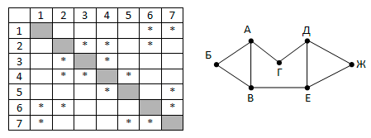 *СИММЕТРИЧЕН*.



Определите, какие номера населённых пунктов в таблице могут соответствовать населённым пунктам В и Е на схеме. В ответе запишите эти два номера в возрастающем порядке без пробелов и знаков препинания. (26)



На рисунке схема дорог Н-ского района изображена в виде графа, в таблице содержатся сведения о протяжённости каждой из этих дорог (в километрах).

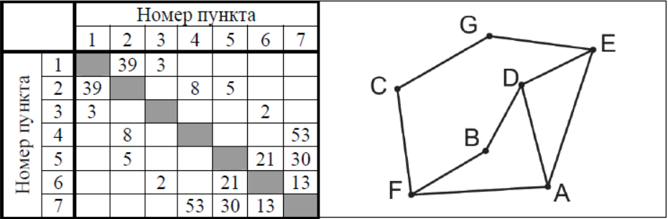



Так как таблицу и схему рисовали независимо друг от друга, то нумерация населённых пунктов в таблице никак не связана с буквенными обозначениями на графе. Определите, какова сумма протяжённостей дорог из пункта D в пункт B и из пункта F в пункт A.



В ответе запишите целое число. (58)

